CF55 Scheda creata il 20 ottobre 2026
Descrizione bibliografica
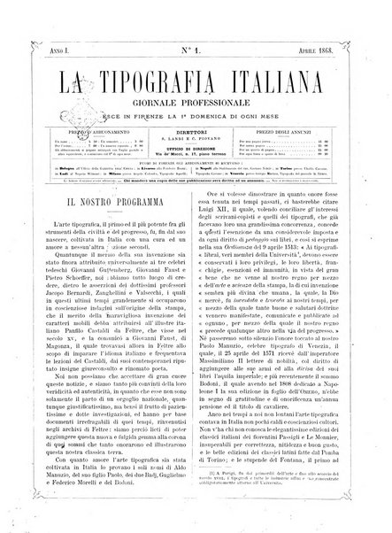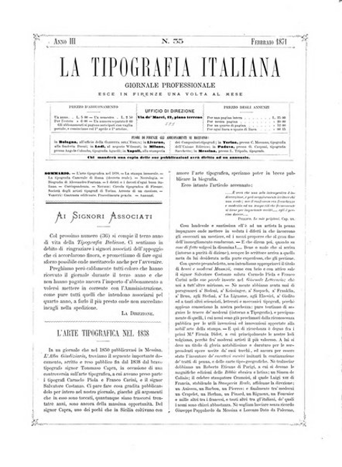
La *tipografia italiana : giornale professionale. - Anno 1, n. 1 (aprile 1868)-anno 4 (1872). - Firenze : Tipografia delle Murate, 1868-1872. – 4 volumi ; 33 cm. ((Mensile. - Dal 1869, la tipografia varia. - PAL0002632
Soggetto: Tipografia – Italia – 1868-1872
Copia digitale: n.1(1868)-n.35(1871)

